DALLMER Balkonablauf 84 E, DN 70, 100 x 100 mm

Dallmer

Eigenschaften

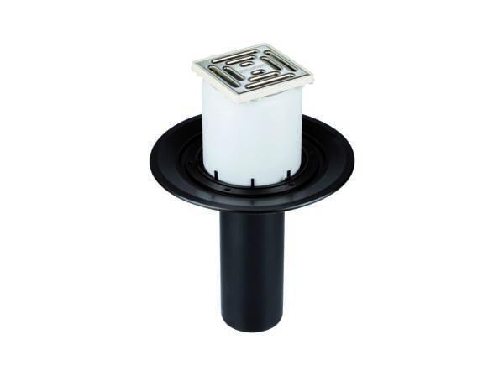

GTIN:

4001636831118

HAN:

831118

Anschluss, Abdichtung

Anschlussrand

Beheizbarkeit Ablauf

ohne Begleitheizung

Produkt

Ablauf mit Aufsatzstück

Werkstoff

Kunststoff

Stutzen-Ausführung

senkrecht

Nennweite DN

70,00